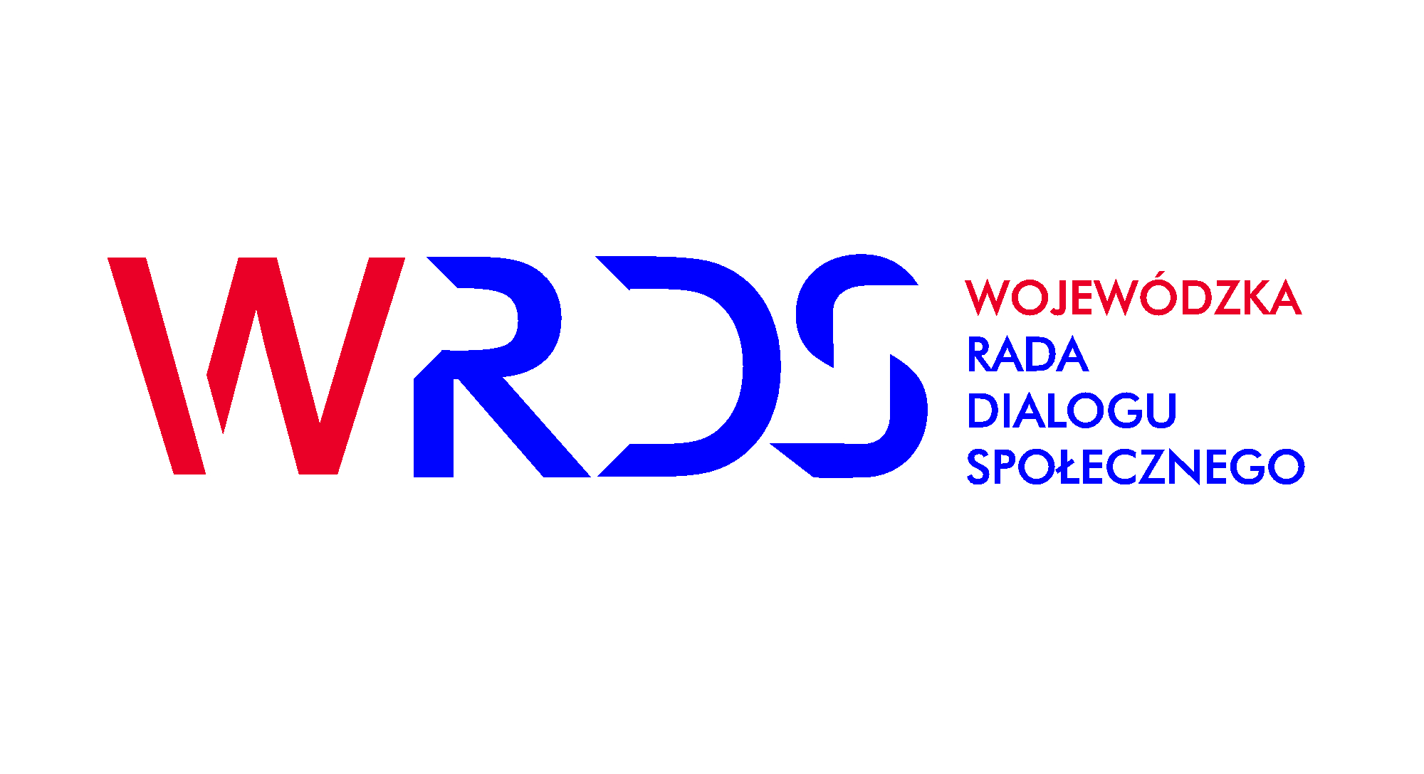
Zespół do spraw polityki regionalnej, gospodarki, przedsiębiorczości i innowacji WRDS WD (stan na 25. 03. 2019 r.)

BCC | Marek Woron  Przewodniczący Zespołu | Kanclerz Loży Dolnośląskiej BCC
NSZZ Solidarność | Radosław Mechliński  Wiceprzewodniczący Zespołu | Wiceprzewodniczący Zarządu Regionu Dolny Śląsk NSZZ „Solidarność”
DUW | Zdzisław Brezdeń  Wiceprzewodniczący Zespołu | Starosta Oławski  Przedstawiciel Wojewody Dolnośląskiego
UMWD | Agata Zemska  Wiceprzewodnicząca Zespołu | Dyrektor Wydziału Gospodarki UMWD
BCC | Ryszard Sobański  Wiceprzewodniczący Zespołu | Prezydent Sudeckiej Izby Przemysłowo-Handlowej
NSZZ Solidarność | vacat
NSZZ Solidarność | Ireneusz Oracz | Przewodniczący Komisji Międzyzakładowej  NSZZ „Solidarność” przy Przedsiębiorstwie Farmaceutycznym JELFA S.A.
OPZZ | Barbara Kramarz | OM OPZZ Konfederacja Pracy Bank Gospodarstwa Krajowego
OPZZ | Wiesław Kwaśniewski | NSZZ Pracowników Elektrowni Turów
OPZZ | Piotr Woeltz | NZZG Turów
FZZ | Waldemar Węglowski | Związek Zawodowy Pracowników Komunikacji Miejskiej w RP
FZZ | Marian Radoła | NSZZ Solidarność 80
Pracodawcy RP | Marek Rakowicz | ZIG – Pracodawcy i Przedsiębiorcy
Pracodawcy RP | Dominik Brach | Członek Rady Związku, Wiceprezesa Zarządu DB ENERGY SA
Pracodawcy RP | Wiesław Żywicki  Ekspert Zespołu | ZIG – Pracodawcy i Przedsiębiorcy
Pracodawcy RP | Beata Staszków | Prezes Zarządu Związku Pracodawców Polska Miedź
DIRz we Wrocławiu | Roman Michalec | Członek Zarządu Dolnośląskiej Izby Rzemieślniczej we Wrocławiu
DIRz we Wrocławiu | Andrzej Krzyżański | Rzemieślnik-przedsiębiorca, właściciel firmy „AKREO Elektroinstalacje”
DIRz we Wrocławiu | Andrzej Bielski | Rzemieślnik-przedsiębiorca, właściciel firmy „Bosch Service Bielski” Serwis Samochodowy
BCC | Dr hab. Leszek Kwieciński | Uniwersytet Wrocławski
BCC | Marek Domagała | Właściciel Mazo Marek Domagała  Członek Rady Doradców Loży Dolnośląskiej BCC
Konfederacja Lewiatan | Marcin Biskup | Członek Zarządu Dolnośląscy Pracodawcy
Konfederacja Lewiatan | Artur Mazurkiewicz | Prezes Zarządu Dolnośląscy Pracodawcy
Konfederacja Lewiatan | Krzysztof Zawadzki | Prezes firmy Frankonia Poland Sp. z o.o. Dzierżoniów
UMWD

DUW | Prof. Marek Wróblewski | Zastępca dyrektora ds. nauki  Zakład Międzynarodowych Stosunków Gospodarczych oraz Integracji Europejskiej UWr.
DUW | Jarosław Sadowski | Przedstawiciel Wojewody Dolnośląskiego
BCC | Leszek Pieczyński  Ekspert Zespołu | Rada Doradców Loży Dolnośląskiej BCC

Obsługa WRDS WD
Biuro Wojewódzkiej Rady Dialogu Społecznego Województwa Dolnośląskiego
Sekretarz: Aldona Andrulewicz, Główny specjalista w Wydziale Komunikacji i Dialogu Społecznego UMWD
Wybrzeże Słowackiego 12-14, 50-411 Wrocław, tel. 71 776 93 70, kom. 786 866 291, e-mail: aldona.andrulewicz@dolnyslask.pl, http://www.umwd.dolnyslask.pl/wrds/aktualnosci/

